蒙城成长论坛
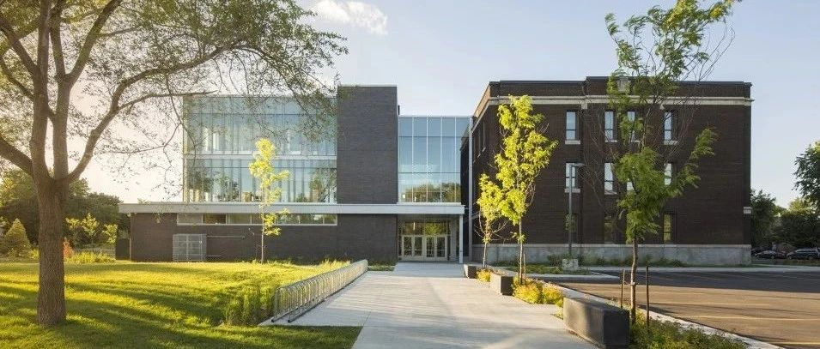

2026–2027年 Collège Saint-Louis 入学标准
原创 蒙城成长论坛 MTL Education Forum

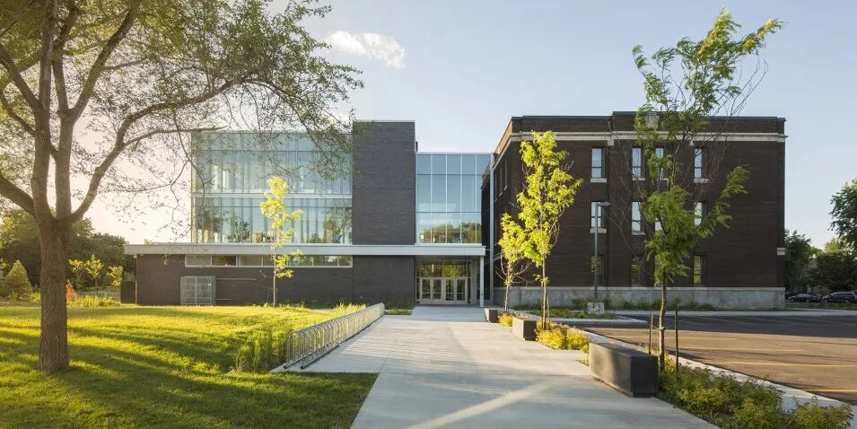
Collège Saint-Louis 位于蒙特利尔Lachine河边，是一所提供国际文凭中学项目（ PEI ）的法语公立学校。学校欢迎具备以下特质的学生：心胸开阔、好奇、有爱心、深思熟虑、善于沟通、知识广博、富有探究精神、勇于尝试和生活平衡。学校优先考虑招收居住在 CSSMB 教委辖区内的学生。
一、中一入学标准
1.1 第一阶段选拔：成绩审核
根据小学四、五年级成绩，进行以下加权评分：
- 四年级法语：28%
- 四年级数学：12%
- 五年级法语：40%
- 五年级数学：20%
所需材料 ：四、五年级成绩单。根据上述比例计算学生的百分比总分。
如无魁北克法语教育系统定量成绩单 ：个案评估，可能要求进行面谈或补充测试。
1.2 第二阶段选拔：小组活动评估
成绩前 400 名的学生 将被邀请参与三项小组活动，旨在评估其与 IB 教育理念相关的协作、沟通和投入能力。
1.2.1 活动内容
a) 协作能力（满分 35 分）
- 展现团队合作与互赖能力；
- 具备良好的人际关系与团队技能；
- 表现出社交、情绪与跨文化素养；
- 善于处理团队内动态与挑战。
b) 沟通能力（满分 35 分）
- 有效传递信息，适合目标与受众；
- 善于反思并提升沟通技巧；
- 能清晰组织想法与观点；
- 勇于表达自我，为人类福祉发声。
c) 投入程度（满分 30 分）
- 拥有国际视野；
- 体现同理心与包容力，关心社会公义与多元价值；
- 以公民身份思维解决现实世界复杂问题。

1.2.2 活动流程
- 每项活动持续15–20 分钟。
- 每项之间有10 分钟休息。
- 小组由5–6 人组成，配有两位成人监督员及学生志愿者。

1.3 最终选拔
- 录取人数视学额决定。根据三项活动的总分（满分100 分）择优录取。
- 成绩相同 时， 优先录取有兄弟姐妹就读且续读本校的学生 。

1.4 附加说明
- 成绩单需在规定时间内提交；所有活动必须依约出席，无法延期或补办。
- 被录取后，家长需参加一场IB 中学项目说明会。
- 学生及家长须签署一份承诺书，承诺遵守IB 的核心价值观，包括社区参与。
- 入学以顺利完成小学六年级为前提。
二、中二到中五的插班申请
2.1 基本要求
申请插班的学生需满足以下条件：
a) 在规定时间内提交最近两年成绩单（包含前一年期末成绩及当年最新成绩），所有科目成绩须高于班级平均；无法提供魁省法语教育系统的定量成绩者将逐案评估，可能要求补测或面谈。
b) 提交动机信，并同意接受学校教育理念。
c) 申请中四者：必须接受并通过西班牙语补课，或具有相当于中三的西班牙语水平。
d) 申请中五者：必须接受并通过西班牙语补课，或具有相当于中四的西班牙语水平。
2.2 若申请人数超过学额
- 学校将进行面试。若 结果相同 ， 优先录取有兄弟姐妹就读该校的学生 。

2.3 最终录取前提
- 需顺利完成前一学年，方能正式入学。
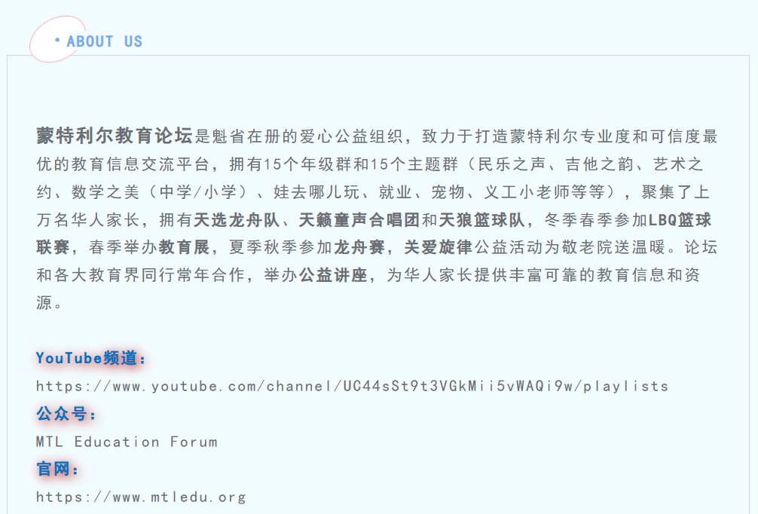
预览时标签不可点
阅读
微信扫一扫
关注该公众号
知道了
微信扫一扫
使用小程序

取消 允许

取消 允许

取消 允许
×
分析


微信扫一扫可打开此内容，
使用完整服务
： ， ， ， ， ， ， ， ， ， ， ， ， 。 视频 小程序 赞 ，轻点两下取消赞 在看 ，轻点两下取消在看 分享 留言 收藏 听过
精选留言

